Татар теле 6 класс. электрон адрес-violakhaf@yandex.ru ватсап төркеме-“Миләүшә апа тат 6” өй телефоны – 34 3 94

№ | Дәрес темасының эчтәлеге  Тема урока | Календарь  дата | Эчтәлек, файдалану өчен чыганаклар  Содержание работы и источники | Контроль бирем.  Контрольное задание
 | Кабатлау. Фигыльнең җөмләдә кулланылышы Синтаксическая функция глагола | душәмбе | Р. Хасаншина дәреслеге буенча эшлибез.  1. Җөмлә кисәкләренең сорауларын кабатлыйбыз.  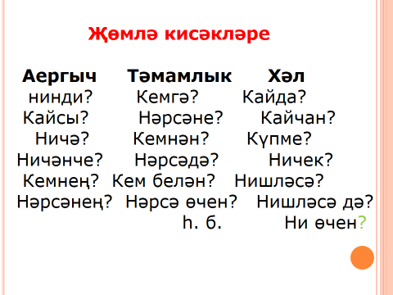  2. Дәреслек, 410 нчы күнегү. Күчереп язабыз, фигыльләрнең өстенә ф дип куеп чыгабыз.  3. Әлеге фигыльләрнең нинди җөмлә кисәге булуын билгеләп, астына сызабыз.  4. Нәтиҗә ясыйбыз: фигыль нинди җөмлә киәскләре була? | 410 нчы күнегүне violakhaf@yandex.ru яки адресына яки ватсап “Миләүшә апа тат 6” төркеменә җибәрергә.
 | Фигыльне гомумиләштереп кабатлау. Обобщение и повторение глагола. | чәршәмбе | Р. Хасаншина дәреслеге буенча.  69 нчы бирем.  - Модель дәфтәрләре һәм дәреслек буенча фигыль төркемчәләрен кабатлыйбыз.  Фигыль  Затланышлы Затланышсыз  Хикәя сыйфат  Боерык хәл  Шарт исем  Инфинитив  - 69 нчы биремдәге модельне тутырабыз.  - 439 нчы күнегүне эшлибез. Үрнәк: а)- инфинитив. | Модельне төшереп, 439 ны эшләп бетереп violakhaf@yandex.ru адресына яки “Миләүшә апа тат 6” төркеменә җибәрергә.
 | Кабатлау. Фигыльгә морфологик анализ ясау. Морфолгический анализ глагола. | Җомга | Р. Хасаншина дәреслеге буенча эшлибез.  1. 444 нче күнегү. Кара хәрефле 3 фигыльгә морфологик анализ ясыйбыз. Морфологик анализны онытсагыз, дәреслек алдында форзацта ( каты тышлыкта бар)  2. 445-контроль тест. | Биремнәрне violakhaf@yandex.ru адресына яки “Миләүшә апа тат 6” төркеменә

